Aanwijzingsbesluit verkiezingsborden gemeente Waalre
Het college van burgemeester en wethouders van de gemeente Waalre;

gelet op artikel 2:42, lid 7van de Algemene Plaatselijke Verordening gemeente Waalre en de Nadere regels verkiezingsreclame gemeente Waalre;

overwegende:

dat het wenselijk is dat op verschillende locaties verkiezingsborden worden geplaatst, waarop de door aan de verkiezingen deelnemende politieke partijen verkiezingsaffiches worden getoond;

dat uitsluitend de daarvoor speciaal geplaatste verkiezingsborden worden gebruikt voor het aanbrengen van verkiezingsreclame;

dat het in het belang van een goede ruimtelijke kwaliteit van de openbare ruimte wenselijk is om vaste locaties aan te wijzen voor de verkiezingsborden;

Besluit vast te stellen:
Aanwijzingsbesluit verkiezingsborden gemeente Waalre

Artikel 1 Aanwijzen verkiezingsborden
De locaties voor verkiezingsborden, zoals opgenomen in de bijlage ‘Kaart verkiezingsborden’ behorende bij dit besluit, aan te wijzen voor het aanbrengen van verkiezingsaffiches van deelnemende politieke partijen.

Bijlage Kaart locaties verkiezingsborden
Locatie Sophiastraat:
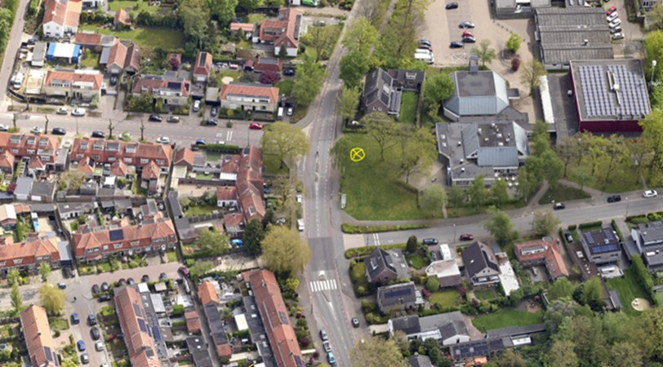
Locatie De Bus Waalre:
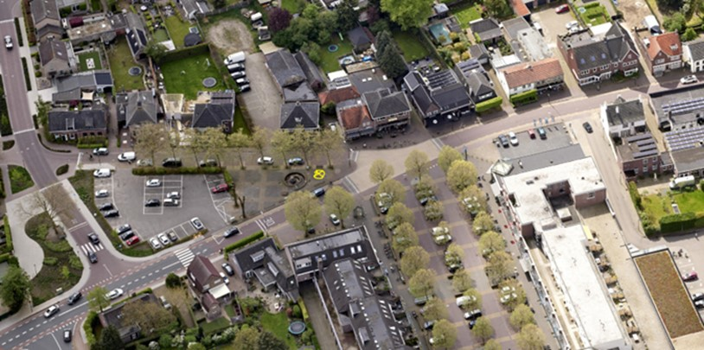
Locatie Den Hof:
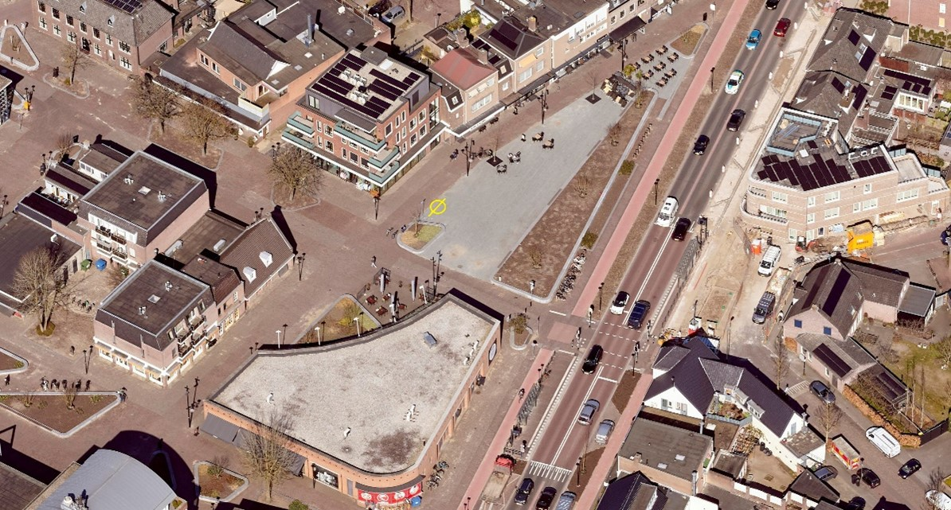
Locatie Koningin Julianalaan 19:
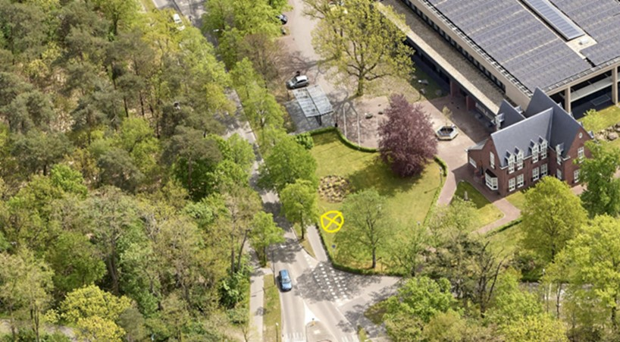
Locatie Burgemeester Mollaan:
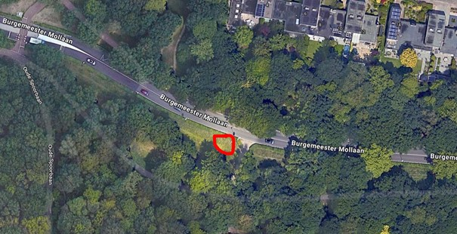
Locatie Onze Lieve Vrouwedijk-Heuvelstraat:
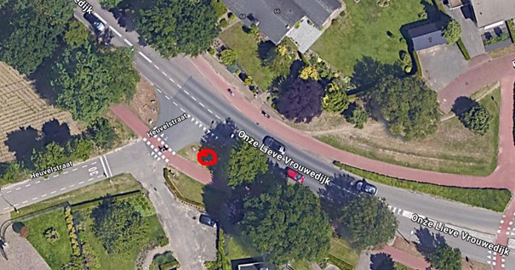
Artikel 2 Inwerkingtreding en citeertitel
Deze aanwijzing treedt in werking op de dag na bekendmaking.
Dit aanwijzingsbesluit wordt aangehaald als ‘Aanwijzingsbesluit verkiezingsborden gemeente Waalre’.
Met de inwerkingtreding, zoals bedoeld in het eerste lid, vervalt het beleid ‘aanwijzingsbesluit verkiezingsborden gemeente Waalre’, zoals vastgesteld op 2 september 2025.

U kunt bezwaar maken
Als u het niet eens bent met ons besluit, dan kunt u hiertegen bezwaar maken. Dit doet u binnen 6 weken na de datum van het besluit. Dit kan op twee manieren:
1. Online: Dit kan met het webformulier op www.waalre.nl. U heeft dan wel een elektronische handtekening (DigiD) nodig. U leest hierover meer op de website.
2. U stuurt uw bezwaar per post naar:
het college van burgemeester en wethouders van de gemeente Waalre. Of de burgemeester of de raad, afhankelijk van wie het besluit neemt.
Postbus 10.000
5580 GA Waalre

Zet in uw bewaar in ieder geval:
1. uw naam
2. uw adres
3. uw handtekening
4. de datum
5. een kopie ( of een omschrijving en zaaknummer) van het besluit waar u het niet mee eens bent
6. de reden waarom u het hier niet mee eens bent

U kunt de rechter vragen de inhoud van ons besluit uit te stellen
Heeft u een goede reden waarom u niet kunt wachten totdat wij een besluit nemen over het bezwaar? Vraag dan een ‘voorlopige voorziening’ aan. Dit betekent dat de rechter een voorlopig besluit neemt. Hiermee zorgt u dat ons besluit nog niet geldig is zolang we uw bezwaar behandelen.
Dit vraagt u aan de voorzieningenrechter van de Rechtbank Oost-Brabant. Dat kan op 2 manieren:
1. Online via: http://loket.rechtspraak.nl/bestuursrecht. U heeft dan wel een elektronische handtekening (DigiD) nodig. U leest hierover meer op de website.
2. Stuur een brief naar:
Rechtbank Oost-Brabant Werkgebied Bestuursrecht
Postbus 90125
5200 MA ’s-Hertogenbosch
Aldus vastgesteld door het college van burgemeester en wethouders van de gemeente Waalre in de vergadering van 27 januari 2026.

Het college van burgemeester en wethouders van de gemeente Waalre,
Gemeentesecretaris, Burgemeester,

